**Т3: Эмоциональные характеристики межличностных отношений**

**В1: характеристики эмоциональной сферы личности**

**Эмоции**- субъективные психические состояния, протекающие в форме переживания человеком своего отношения к деятельности, к другим людям или к самому себе

**Чувства** - длительные эмоциональные состояния, которые носят предметный характер и выражают отношение человека к каним-либо объектам

**Эмоциональное состояние — это** эмоциональный компонент общего психического состояния человека

Функции эмоций:

* Познавательная
* Коммуникативная
* Регулирующая
* Сигнальная

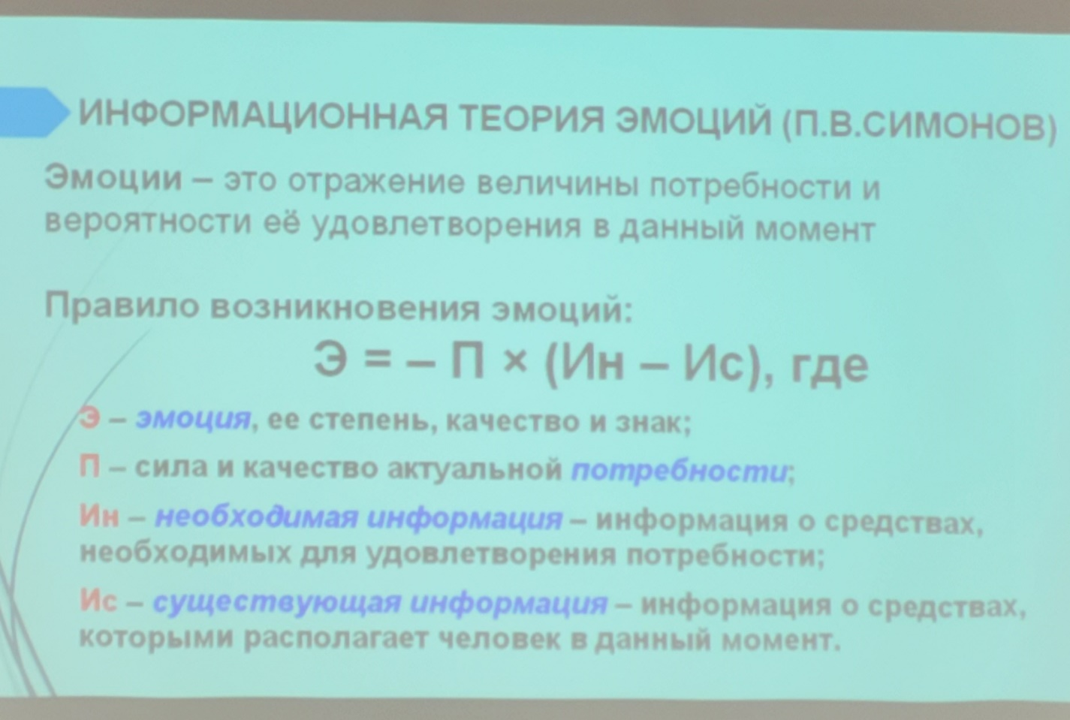

Следствия теории:

Если П=0 то Э=0()

Если Ин=Ис то Э=0

Если Ин>Ис Э= -

Если Ин<Ис то Э = +

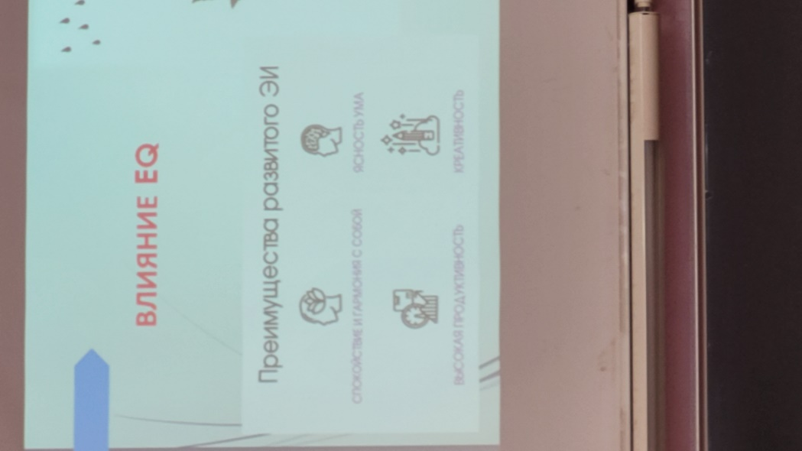Эмоциональный интеллект(EQ) – способность распознавать эмоции намерения мотивацию и желания(свои и других людей) использовать понимание эмоции для управления своим поведением и отношениями людьми Изображение выглядит как искусство, картина

Структура EQ:

1. Осознание себя
2. Управление собой
3. Самомотивация
4. Эмпатия
5. Соц навыки

Навыки EQ:

Внутриличностная компетентность – самовосприятие, управление собой

Социальная компетентность – социальная восприимчивость, управление отношением

Внутриличностная компетентность – способность сохранять восприимчивость своих эмоций и управлять своим поведением

Социальная компетентность – способность понять настроения поведение и мотивы других людей для улучшения качества отношений и связей с ними

Способы развития EQ:

* Тренировать осознанность
* Читать художественную литературу
* Смотреть фильмы и анализировать мимику героев их эмоций и слова
* Ставить себя на место других
* Читать об эмоциональном интеллекте

**Вопрос2: классификация эмоций и чувств**

Чувства:

* Интеллектуальные
* Нравственные
* Эстетические

Интеллектуальные чувства возникают процессе умственной деятельности связаны с познавательными процессам и творчеством, активизируют психические процессы

Нравственные чувства выражают отношение человека к людям, обществу, своим обязанностям, самому себе

Эстетические чувства проявляются при восприятии и создании человеком прекрасного, это любовь к красоте

Виды эмоций:

* По характеру протекания:

Положительные — выражающие положительное отношение человека к объектам и явлениям действительности

Отрицательные - выражающие отрицательную реакцию человека на что-либо

* По психической направленности:

Ситуативные эмоции возникают в

зависимости от текущей ситуации

Познавательные - сопровождают

познавательную деятельность социального взаимодействия возникают в процессе общения с другими людьми

* По отношению к деятельности:

Стенические — побуждают к деятельности, увеличивают энергию и напряжение сил

Астенические — вызывают пассивность и расслабляют человека

Ажитацией - -слабо контролируемым психическим состоянием, проявляющимся в стремлении куда-то убежать, спрятаться, нечего не видеть.

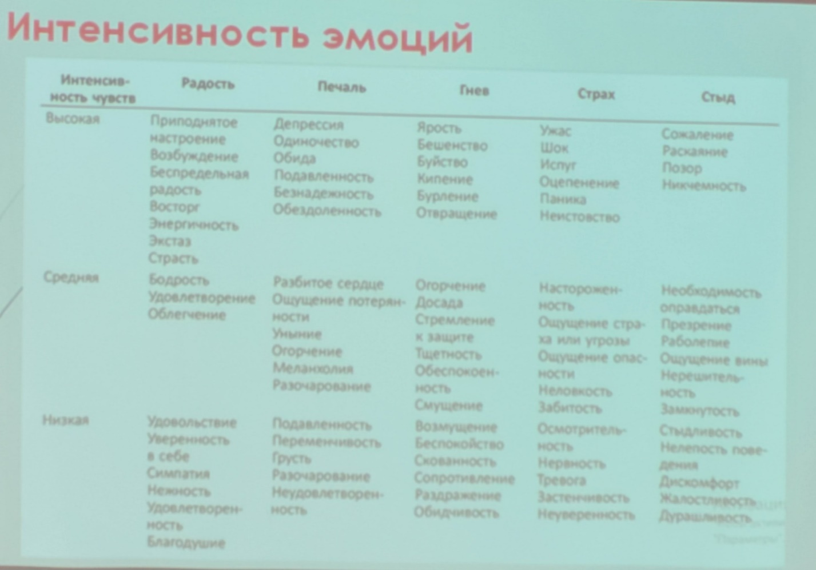

**Вопрос3: эмоциональные состояния**

Эмоциональные состояния:

* Настроение – самое длительное и слабо выраженное эмоциональное состояние которое окрашивает поведение и деятельность человека(хар-ки: полярно, внешне выраженно, заразительно, логично обусловлено)
* Фрустрация – состояние дезорганизации сознания и деятельности человека, вызывается трудностями на пути к достижению цели, связанно с неопределенностью(реакции: активная – сопровождается гневом, агрессивностью; пассивная – сопровождается чувством безысходности крушением надежд отчаянием виной апатией, депрессией)
* Аффект – интенсивно бурно и кратковременно протекающая эмоциональная реакция, нарушающая волевой контроль

Признаки аффекта:

1. Сильное эмоциональное возбуждение
2. Сужение сознания
3. Необходимость совершить какое-либо действие
4. Нарушение эмоционально-волевого контроля
5. Истощение физиологических и психических сил

* Стресс - эмоциональное состояние, которое возникает в ответ на экстремальное воздействие и вызывает сильное и длительное психическое напряжение

Стресс-факторы:

1. Физиологические(большие физические перегрузки)
2. Психологические(умственные перегрузки, опасные условия для жизни и здоровья человека, возрастные кризисы, необходимость принимать быстрые и ответственные решения, отрицательные эмоции обида горе страх)

Динамика развития стресса:

1. Тревога – мобилизация защитных сил организма, повышение роботоспособности
2. Стабилизация – закрепление на новом уровне параметров организма
3. Истощение – ослабление психических и физичесикх сил организма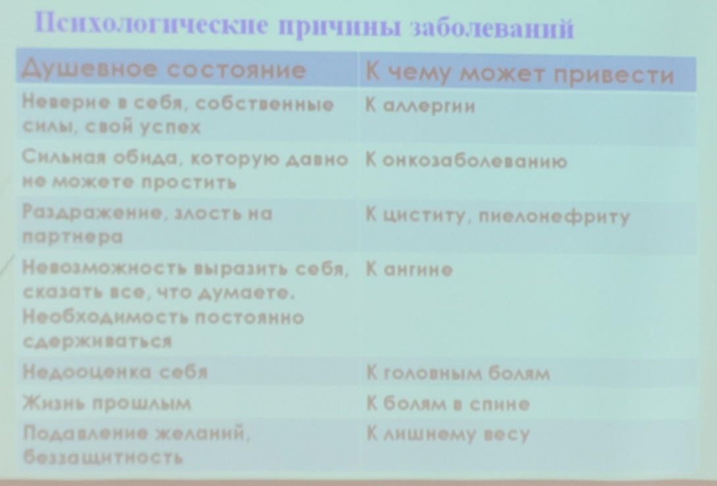

Признаки стресса:

* Необоснованные вспышки агрессии
* Чувство вины
* Состояние хронической усталости
* Нарушение памяти и концентрации внимания
* Потеря чувства юмора
* Ощущение неудовлетворенности жизнью
* Появление соматических болей
* Нарушение сна

Призанки стресса:

* Пристрастие к алкоголю и курению
* Нарушение аппетита
* Затруднение в общении, в установлении близких эмоциональных контаков с другими людьми
* Страсть – сильное стойкое и глубокое чувство определяющее направление мыслей и поступков человека.